鞍山市政府采购项目

鞍山市交通运输集团有限公司公交客车采购
合同编号：AGJCG2017G047-1

合 同

合同需方：鞍山市交通运输集团有限公司
合同供方：丹东黄海汽车有限责任公司
采购代理机构：鞍山市公共资源交易中心

政府采购合同
政府采购合同编号：AGJCG2017G047-1
签订地点：鞍山市公共资源交易中心
鞍山市交通运输集团有限公司 （以下简称需方）和丹东黄海汽车有限责任公司 （以下简称供方）根据《中华人民共和国合同法》和有关法律法规，遵循平等、自愿、公平和诚实信用原则，同意按照下面的条款和条件订立本政府采购合同，共同信守。

一、政府采购合同文件
本政府采购合同所附下列文件是构成本政府采购合同不可分割的部分：
1.招标文件（招标文件编号AGJCG2017G047-1）；
2.招标文件的更正公告、变更公告；
3.中标供应商提交的投标文件；
4.政府采购合同条款；
5.中标通知书；
6.政府采购合同的其它附件。

二、政府采购合同范围和条件
本政府采购合同的范围和条件与上述政府采购合同文件的规定相一致。

三、政府采购合同标的
本政府采购合同的标的为政府采购合同货物清单(同投标文件中投标产品价格明细表)中所列货物及相关服务。

2.2 开标一览表

投标人名称：丹东黄海汽车有限责任公司 单位：元（人民币）
包号 | 产品名称 | 最高限价 | 投标报价 | 交货/交付时间 | 备注
第01包 | 10.5米气电混合动力  公交客车 | 33,900,000 | 33,880，000 | 采购人指定地点（鞍山境内）/合同签订后50日内交货
 | 小写：33,880,000 |  | 大写：叁仟叁佰捌拾捌万元整

投标人名称：丹东黄海汽车有限责任公司
签署日期：二〇一七年十月十九日

2.3 投标产品价格明细表
包号：01 单位：元（人民币）
序号 | 内容 | 品牌、规格、型号 |  | 制造厂商名称 | 产地 | 单价 | 报价
1 | 10.5米气电混合动力公交客车 | 黄海牌 | 10.5米  DD6109CHEV5N | 丹东黄海汽车有限责任公司 | 辽宁丹东 | 677,600 | 33,880,000
报价合计 |  | 叁仟叁佰捌拾捌万元整

投标人名称：丹东黄海汽车有限责任公司
签署日期：二〇一七年十月十九日

2.4 项目要求及投标响应表

2.4.1 项目要求及投标响应表（一）

包号：01包 产品名称：10.5米气电混合动力公交客车
序号 | 招标文件要求  （以下均为实质性要求及重要指标，投标文件不得负偏离，如果负偏离，则投标文件无效） | 投标文件响应内容 | 备注
1 | 交货/交付时间：  第01包合同签订后50日内交货 | 交货/交付时间：  第01包合同签订后50日内交货
2 | 交货/交付地点：采购人指定地点（鞍山境内） | 交货/交付地点：采购人指定地点（鞍山境内）
3 | 付款方式及条件：合同签订后预付30%，车辆到位验收合格后支付50%，合同满一年后车辆无质量及其它问题支付10%，车辆上牌照日期满二年后无质量及其它问题支付剩余款项。 | 付款方式及条件：合同签订后预付30%，车辆到位验收合格后支付50%，合同满一年后车辆无质量及其它问题支付10%，车辆上牌照日期满二年后无质量及其它问题支付剩余款项。
4 | 验收：  按照《鞍山市政府采购合同履约验收管理办法》执行。 | 验收：  按照《鞍山市政府采购合同履约验收管理办法》执行。
5 | 质量保证期：  按照国家相关规定执行。采购需求有特殊要求的详见《项目要求及投标响应表（二）》中的具体规定。 | 质量保证期：  按照国家相关规定执行。采购需求有特殊要求的详见《项目要求及投标响应表（二）》中的具体规定。
6 | 售后服务承诺要求：需提供 | 售后服务承诺要求：详见15-19页
7 | 热线支持：（需提供热线电话）  现场支持：（1）小时内响应；（12）小时内到达 | 热线支持：400-860-0303  现场支持：（1）小时内响应；（2）小时内到达
8 | 维修技术人员及设备方面的保证措施及收费标准的要求：  质保期内免费提供，质保期结束后按成本价提供。 | 维修技术人员及设备方面的保证措施及收费标准的要求：  质保期内免费提供，质保期结束后按成本价提供。
9 | 备品备件供应及优惠价格要求：  质保期内免费提供，质保期结束后按成本价提供。 | 备品备件供应及优惠价格要求：  质保期内免费提供，质保期结束后按成本价提供。
10 | 培训人员现场培训（操作、维护等）：  免费现场培训。 | 培训人员现场培训（操作、维护等）：  免费现场培训。

2.4.2 项目要求及投标响应表（二）

包号：01包采购内容: 10.5米气电混合动力公交客车 数量：50台

采购文件要求  （以下均为实质性要求及重要指标，投标文件不得负偏离，如果负偏离，则投标文件无效） |  |  | 投标文件响应内容 | 偏离程度 | 偏离说明 | 资质证明资料
序号 | 内 容 | 项目要求、技术参数及产品资质要求
01 | 尺寸参数 | 1.车长（mm）：10400≤车长≤10500；  2.车宽（mm）：2450≤车宽≤2500；  3.车高（mm）：3100≤车高≤3350；  4.公告额定载客（含驾驶员）：不少于70人 | 1.车长（mm）：10490；  2.车宽（mm）：2482；  3.车高（mm）：3300；  4.公告额定载客（含驾驶员）：75人 | 无  偏  离 |  | 详见第14页公告彩色打印页
02 | 整车动力系统配置 | ★2.1.1采用210马力及以上天然气发动机, 国Ⅴ排放标准。具备自诊断功能。50万公里无大修（不更换轴瓦及四配套），润滑油报警系统要求与发动机正常工况匹配（0.1Mpa不报警），飞轮总成及齿圈、机油泵、气门弹簧、气门座、气门导管保修期三年。安装起动机，根据车载电气设施情况，合理安装发电机和DCOC结构。安装带驱动电机散热的智能散热系统（ATS）其中风扇带启动反转除尘功能，有一键回家安全模式，整个系统保修期八年。装-35℃以下防冻液，防冻液须注明品牌、型号。  ★2.1.2发动机燃烧系统（进口火花塞），保修期一年。电脑控制系统（废气放气控制阀、高压电磁阀、混合器总成、电子节气门、ECM）保修期三年，如出现故障，保修期内免费更换总成。与之相连所有整车电气安装进口接插件，并加装热缩管、连接牢固可靠。  ★2.1.3发动机仓内安装灭火装置，保修期四年。  2.2.1电器箱所有电气线路线径必须达到或超过设计要求且远离热源及油源，接插件保证位置合理，密封效果达标。电线与保护管之间不得产生相互摩擦，搭铁线用网纹状铜线并适当延长，确保搭铁可靠。  ★2.2.2整车配CAN总线，彩屏仪表，5台车辆实现云总线功能，保证上传国家监测平台数据无误，保修期八年及以上。  ★2.3.1采用混联技术（标注混合动力传递结构和方式），可外接充电，电控、变速箱（系统自带）电机、电池三大系统（含与之关联的装置及附件）保修期八年以上，保修期内出现故障全部由厂家驻点服务人员解决，厂家派驻服务人员不少于二人，驻点服务期不低于八年。发动机输出端采用扭转减振器，保修期八年。  ★2.3.2储能器总电量≥41Kwh。电池预热系统要满足鞍山地区冬季低温使用要求。纯电动行驶时，动力电池的放电电量大于额定电量60%。  ★2.3.3动力电池仓安装自动灭火装置，保修期四年。 | ★2.1.1采用中汽动力CGE6SP5-21-1E型210马力天然气发动机, 国Ⅴ排放标准。具备自诊断功能。50万公里无大修（不更换轴瓦及四配套），润滑油报警系统要求与发动机正常工况匹配（0.1Mpa不报警），飞轮总成及齿圈、机油泵、气门弹簧、气门座、气门导管保修期三年。安装起动机，根据车载电气设施情况，合理安装发电机和DCOC结构。安装带驱动电机散热的智能散热系统（苏州驿力）（ATS），风扇带启动反转除尘功能，有一键回家安全模式，整个系统保修期八年。装-35℃防冻液，防冻液注明品牌、型号。  ★2.1.2发动机燃烧系统（进口火花塞），保修期一年。电脑控制系统（废气放气控制阀、高压电磁阀、混合器总成、电子节气门、ECM）保修期三年，如出现故障，保修期内免费更换总成。与之相连所有整车电气安装进口接插件，并加装热缩管、连接牢固可靠。  ★2.1.3发动机仓内安装灭火装置（丹阳明杰），保修期四年。  2.2.1电器箱所有电气线路线径达到设计要求且远离热源及油源，接插件保证位置合理，密封效果达标。电线与保护管之间不产生相互摩擦，搭铁线用网纹状铜线并适当延长，确保搭铁可靠。  ★2.2.2整车配CAN总线（哈尔滨威帝），彩屏仪表，5台车辆实现云总线功能，保证上传国家监测平台数据无误，保修期八年。  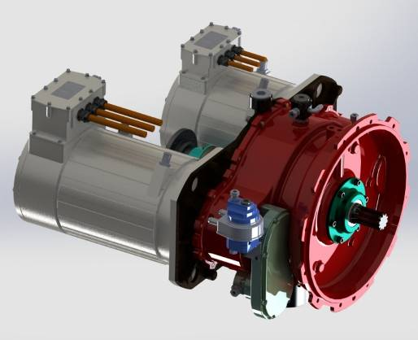  ★2.3.1采用河北名骏混联系统（采用单行星排机电耦合结构、采用双电机平行布置、全程无级变速：易操控，整个系统无离合、换档等动作，全程无级变速；低油耗，单行星排结构，发动机转速和车速解耦，使发动机运行于最优区间；体积小，采用双电机平行布置，总重只有330kg,有效安装长度只有500mm），可外接充电，电控、变速箱（系统自带）电机、电池三大系统（含与之关联的装置及附件）保修期八年，保修期内出现故障全部由厂家驻点服务人员解决，厂家派驻服务人员三人，驻点服务期八年。发动机输出端采用进口福伊特(VIOTH)扭转减振器，保修期八年。  ★2.3.2储能器总电量41.958Kwh,采用盟固利锰酸锂动力电池。电池预热系统满足鞍山地区冬季低温使用要求。纯电动行驶时，动力电池的放电电量大于额定电量60%。  ★2.3.3动力电池仓安装自动灭火装置，保修期四年。 | 无  偏  离  无  偏  离  无  偏  离 |  | 2.1.1、详见第14页公告彩色打印页  2.3.2、  详见第88页产品检测报告
03 | 整车  底盘配置 | 3.1.1前后桥为盘式或前盘后毂式制动，保修期四年。安装优质刹车制动总泵及分泵，保修期四年。刹车片质量可靠，保修半年。  ★3.1.2采用空气弹簧悬挂，保修期四年。  3.1.3前桥额定载荷大于等于7500Kg，后桥额定载荷大于等于11000Kg。  ★3.1.4进口主减速器总成，保修期五年  ★3.1.5装免维护轮毂。  3.2.1可调方向盘，转向器要方便检修，必要时可设检修门。  3.2.2采用整体式动力转向，电动转向助力泵，助力泵电机采用双电源技术提高可靠性和安全性,保修期三年。  ★3.3.1安装ABS（质保五年）。装制动系统及干燥器带再生罐，空压机与干燥器之间加装冷凝器。  3.3.2车辆制动管路及乘客门管路为铜管（与制动器连接部分除外)。  3.3.3储气筒安装拉杆手动放水阀引至车裙边固定，以便放水。  ★3.4安装底盘集中自动润滑系统，要求四季能够使用一个“0”锂基润滑脂，保修期八年以上。  ★3.4.1满足两天耗量液化天然气钢瓶，安全阀等附件及与之关联的装置保修三年。钢瓶保修期十年，五年内出现静态蒸发率大于3.0%/天，中标供应商进行充流真空度检测，检测结果大于0.02Pa，中标供应商免费更换；五年后静态蒸发率大于3.0%/天，中标供应商免费抽取真空使之达标，若仍未解决，中标供应商免费更换。检测期间中标供应商免费提供备用钢瓶、安全阀及压力表。  ★3.4.2液化天然气仓内安装燃气泄漏报警系统和自动灭火装置，保修期四年。  3.5.1装275/70R22.5无内胎轮胎，轮胎层级为18PR（花纹深度19mm以上）。  ★3.5.2安装铝合金钢圈，配备胎。  3.5.3装车胎及备胎行驶里程不少于15万公里，投标文件中须提供轮胎品牌合格证明及质量承诺书并加盖投标人公章。 | 3.1.1前后桥为盘式制动，保修期四年。安装优质刹车制动总泵及分泵（万安），保修期四年。刹车片质量可靠，保修半年。  ★3.1.2采用空气弹簧悬挂（中国公路），保修四年。  3.1.3前桥额定载荷7500Kg，后桥额定载荷11000Kg。（曙光）  ★3.1.4进口主减速器总成（美驰），保修期五年  ★3.1.5装免维护轮毂。  3.2.1可调方向盘，转向器要方便检修，必要时可设检修门。  3.2.2采用整体式动力转向，电动转向助力泵，助力泵电机采用双电源技术提高可靠性和安全性,保修期三年。  ★3.3.1安装ABS（质保五年）。装制动系统及干燥器带再生罐，空压机与干燥器之间加装冷凝器。  3.3.2车辆制动管路及乘客门管路为铜管（与制动器连接部分除外)。  3.3.3储气筒安装拉杆手动放水阀引至车裙边固定，方便放水。  ★3.4安装底盘集中自动润滑系统（无锡凯龙），保证四季能够使用一个“0”锂基润滑脂，保修期八年。  ★3.4.1满足两天耗量液化天然气钢瓶（富瑞），安全阀等附件及与之关联的装置保修三年。钢瓶保修期十年，五年内出现静态蒸发率大于3.0%/天，中标供应商进行充流真空度检测，检测结果大于0.02Pa，中标供应商免费更换；五年后静态蒸发率大于3.0%/天，中标供应商免费抽取真空使之达标，若仍未解决，中标供应商免费更换。检测期间中标供应商免费提供备用钢瓶、安全阀及压力表。  ★3.4.2液化天然气仓内安装燃气泄漏报警系统和自动灭火装置，保修期四年。  3.5.1装275/70R22.5无内胎轮胎（普利司通），轮胎层级为18PR（花纹深度19mm以上）。  ★3.5.2安装铝合金钢圈（辽阳忠相），配备胎。  3.5.3装车胎及备胎行驶里程15万公里。 | 无  偏  离  无  偏  离  无  偏  离 |  | 3.5.3、轮胎品牌合格证明及质量承诺书详见第50-52页。
4 | 整车  车身配置 | ★4.1.1 车辆外观设计为方基调，小圆角，整体协调，采用承载式车身。全车发泡。车身漆面为苹果绿，图案花纹简单整洁，颜色符合要求，喷涂在外蒙皮两侧前后轮之间范围内。漆面颜色及图案由投标人设计，招标人确定。  4.1.2整车防腐处理（采用整车电泳工艺投标时须提供整车电泳线采购合同原件及电泳线关键工序实景图片，图片加盖公章。投标文件中提供复印件并加盖投标人公章，原件与图片单独密封投标时与投标文件一并递交），蒙皮及骨架保修期十年。矩形骨架钢板厚度按正差标准选取。  4.2前围可拆分、可翻转，方便灯具、雨刮器等总成维修。后发动机仓门及裙门为铝合金材质。裙门安装金属铰链。  ★4.3.1前风挡为双曲面夹胶粘接玻璃，后风挡为钢化粘接玻璃，侧窗采用全封闭粘接式内嵌推拉窗。玻璃质保八年，玻璃制品在招标人免费设有不低于5万元的代销储备，满足招标人现有车型使用，用后结算（中标后提供库存证明），供货价格不高于整车厂配套价格，提供当年供销价格表。司机侧为真空玻璃。  4.3.2前风挡、各种灯具尽可能与使用方现有车型保持良好互换性的。  4.4安装钢管臂后视镜，无盲区。前风挡右框设除霜孔，保证雨天及冬季上霜期间后视镜功能。  ★4.5.1前双、后双内摆门及门泵装置，保修期八年。位置：前轮前、后轮前，铝合金内摆门, 具有防夹和低压断电功能。驾驶室安装司机可控的客门排气阀。同时安装客门内外应急排气阀，以便紧急时刻打开车门。客门具有驻车防夹、行车防甩功能。  4.5.2 上下门为二级踏步。  ★4.6.1地板为PVC地板，装优质带石英砂超硬耐磨环保地板革，颜色与鞍山交运集团现用12米混动车型一致。焊口熔条加粗，地板革及焊口四年内不得破损、开裂。  4.6.2检查用地板盖做成不使用工具可直接用手就能打开的活动地板盖（设提起装置，不影响乘客安全），密封良好。  ★4.7.1软发泡豪华型仪表台。仪表台与前围的设计须保证方便检修制动总泵、除霜器、雨刷器等设备。  4.7.2安装由司机控制的开门提示铃。均布安装8个内扬声器。安装司机风扇、前面及左面设遮阳帘。遮阳帘能够保证阳光不照射到驾驶员眼睛，以确保行车安全。  4.8采用高档公交专用座椅（环保尼龙材料或环保吹塑材料，无内置骨架设计，安装支架防腐处理，靠垫和座垫可快速拆装式，轻量化）。后门前单排布置,后门后2+2布置,保修期十年。司机座椅采用液压减震，六向调整，性能完好，固定可靠，保修期三年。（底背垫材质及样式中标后议定，提供背垫备品10个，座垫备品40个。）  4.9.1整车采用黄色滚花扶手，后门处开花扶手立柱，前部联排座椅，每两座之间设一个扶手立杆，安装黑色扶手杆防寒胶套（采用包塑压花扶手可不使用防寒胶套）及25mm长拉带（每一米处设一个）。  4.9.2材质结实耐用的驾驶员后包围及右包围（右包围不影响驾驶员视线），司机右侧加装挡风司机门。司机周边应有放水杯、毛巾、小物件的设施，布置合理，不得影响驾驶员视线。车厢两边侧窗安装不妨碍乘客逃生的扶手。  4.10顶棚板采用铝塑板、侧围板采用PVC板,且内部骨架支撑可靠，无悬空和手按塌陷现象，保修期八年。  ★4.11采用LED铝合金内嵌式全景灯箱风道，出风口设计人性化，保修期十年。后门灯与后门开关联动。  4.12安装带逃生、换气及防霾功能的天窗。  4.13车内设不锈钢工具箱。  4.14配电仓设在司机后部。  4.15蓄电池加装玻璃钢拖盘,防止酸液腐蚀钢板，选用不超过195AH免维护蓄电池。保修期至少二年。  ★4.16安装尾气加热系统及除霜装置。暖风开关设高低档，满足鞍山地区最低气温情况下风挡及司机侧窗除霜效果，除霜电机功率不小于240W，保修期三年。驾驶员附近设独立暖风机，保证取暖效果良好。  ★4.17安装24000大卡及以上电动制冷空调，采用迎风结构微通道技术，轻量化设计，带空气净化功能，保修期十年。  4.18左前轮前仓门尺寸要不低于600×500（以实际为准）,其它仓门整齐、美观，均配内嵌式仓门锁。  4.19多处合理设置保证车辆安全使用性能的涉水线，高度符合技术要求，标识明显，不影响车辆整体美观。  4.20各类灯光、灯罩、镜片、开关与招标人现用12米混合动力车型一致，特殊要求除外。 | ★4.1.1 车辆外观设计为方基调，小圆角，整体协调，采用承载式车身。全车发泡。车身漆面为苹果绿，图案花纹简单整洁，颜色符合要求，喷涂在外蒙皮两侧前后轮之间范围内。漆面颜色及图案由我公司设计，用户确定。  4.1.2整车防腐处理（提供整车电泳线采购合同原件及电泳线关键工序实景图片，图片加盖公章。投标文件中提供复印件并加盖公章，原件与图片单独密封递交），蒙皮及骨架终身保修。矩形骨架钢板厚度按正差标准选取。  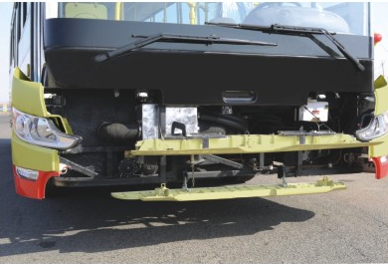  4.2前围下部可拆分、可翻转，方便灯具、雨刮器等总成维修；我们公司专利结构。后发动机仓门及裙门为铝合金材质。裙门安装金属铰链。  ★4.3.1前风挡为双曲面夹胶粘接玻璃，后风挡为钢化粘接玻璃，侧窗采用全封闭粘接式内嵌推拉窗。玻璃（常州长江）质保八年，玻璃制品在鞍山交运集团免费设有5万元的代销储备，满足用户现有车型使用，用后结算（中标后提供库存证明），供货价格低于整车厂配套价格，提供当年供销价格表。司机侧为真空玻璃。  4.3.2前风挡、各种灯具能够与使用方现有车型保持良好互换性的（同类车型在鞍山有批量使用）。  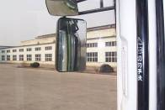  4.4安装钢管臂后视镜，无盲区。前风挡右框设除霜孔，保证雨天及冬季上霜期间后视镜功能。  ★4.5.1前双、后双内摆门（丹东远大）及门泵装置，保修期八年。位置：前轮前、后轮前，铝合金内摆门, 具有防夹和低压断电功能。驾驶室安装司机可控的客门排气阀。同时安装客门内外应急排气阀，以便紧急时刻打开车门。客门具有驻车防夹、行车防甩功能。  4.5.2 上下门为二级踏步。  ★4.6.1地板为PVC地板（无锡宏宇），装优质带石英砂超硬耐磨环保地板革，颜色与鞍山交运集团现用12米混动车型一致。焊口熔条加粗，地板革及焊口四年内不破损、开裂。  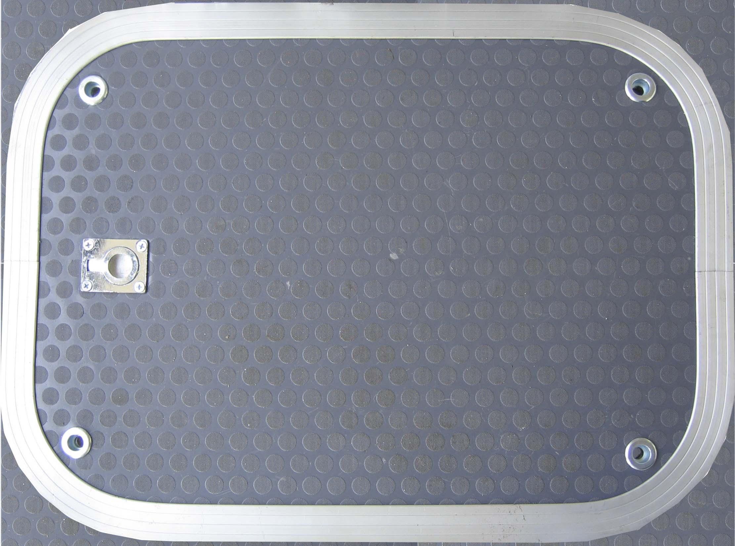  4.6.2检查用地板盖做成不使用工具可直接用手就能打开的活动地板盖（设提起装置，不影响乘客安全），密封良好。  ★4.7.1软发泡豪华型仪表台。仪表台与前围的设计保证方便检修制动总泵、除霜器、雨刷器等设备。  4.7.2安装由司机控制的开门提示铃。均布安装8个内扬声器。安装司机风扇、前面及左面设遮阳帘。遮阳帘能够保证阳光不照射到驾驶员眼睛，以确保行车安全。  4.8采用高档公交专用座椅（南京瑞力）（尼龙材料，无内置骨架设计，安装支架采用铝合金型材及不锈钢螺丝，靠垫和座垫可快速拆装式，轻量化）。后门前单排布置,后门后2+2布置,保修期十年。司机座椅采用液压减震，六向调整，性能完好，固定可靠，保修期三年。（底背垫材质及样式中标后议定，提供背垫备品10个，座垫备品40个。）  4.9.1整车采用黄色滚花扶手，后门处开花扶手立柱，前部联排座椅，每两座之间设一个扶手立杆，安装黑色扶手杆防寒胶套及25mm长拉带（每一米处设一个）。（无锡宏宇）  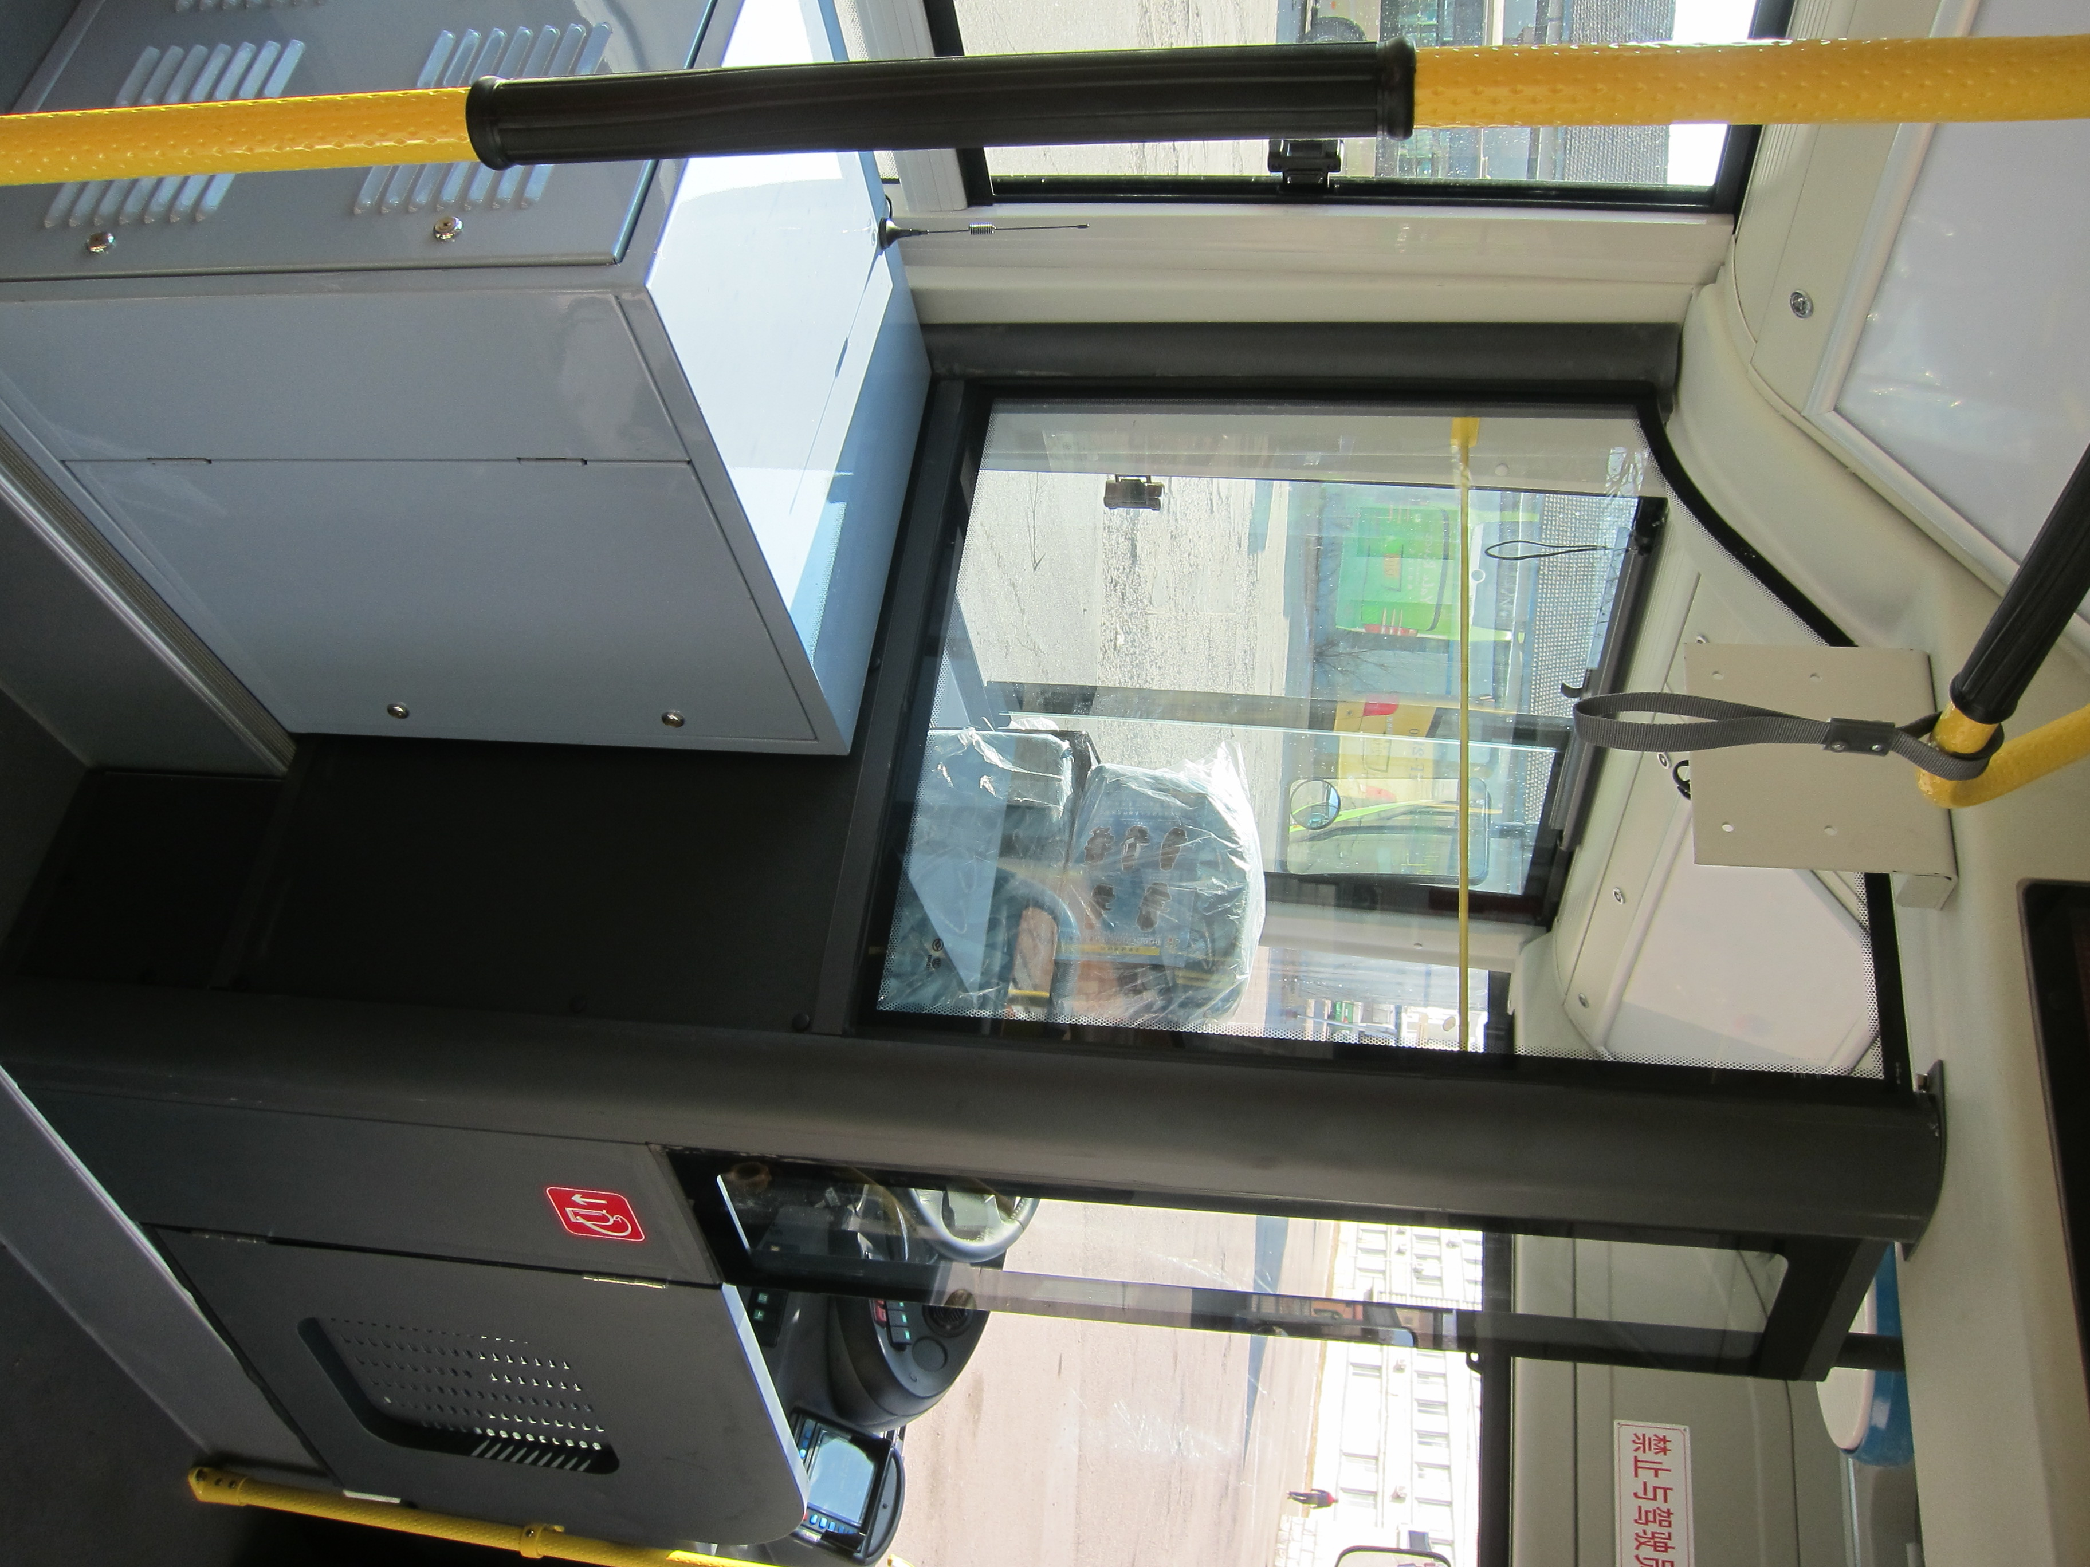  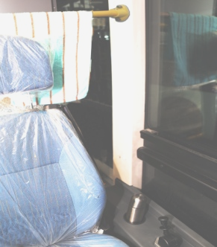  4.9.2新型铝合金司机后包围及右包围，司机右侧加装挡风司机门（右包围不影响驾驶员视线）。司机周边有放水杯、毛巾、小物件的设施，布置合理，不得影响驾驶员视线。车厢两边侧窗安装不妨碍乘客逃生的扶手。  4.10顶棚板采用铝塑板、侧围板采用PVC板（无锡宏宇）,且内部骨架支撑可靠，无悬空和手按塌陷现象，保修期八年。  ★4.11采用LED铝合金内嵌式全景灯箱风道（丹阳金业莱），出风口为侧上出风口方式，保修期十年。后门灯与后门开关联动。  4.12安装带逃生、换气及防霾功能的天窗（丹东绿冠）。  4.13车内设不锈钢工具箱。  4.14配电仓设在司机后部。  4.15蓄电池加装玻璃钢拖盘,防止酸液腐蚀钢板，选用195AH免维护蓄电池。保修期三年以上。  ★4.16安装尾气加热系统及除霜装置（无锡凯龙）。暖风开关设高低档，满足鞍山地区最低气温情况下风挡及司机侧窗除霜效果，除霜电机功率240W，保修期三年。驾驶员附近设独立暖风机，保证取暖效果良好。  ★4.17安装24000大卡电动制冷空调（鞍山新磁），采用迎风结构微通道技术，轻量化设计，带空气净化功能，保修期十年。  4.18左前轮前仓门尺寸不低于600×500（以实际为准）,其它仓门整齐、美观，均配内嵌式仓门锁。  4.19多处合理设置保证车辆安全使用性能的涉水线，高度符合技术要求，标识明显，不影响车辆整体美观。  4.20各类灯光、灯罩、镜片、开关（新乡光明）与用户现用12米混合动力车型一致，特殊要求除外。 | 无  偏  离  无  偏  离  无  偏  离  无  偏  离  无  偏  离 |  | 4.1.2、电泳线采购合同及电泳线关键工序实景图片详见第53-57页；蒙皮及骨架终身保修承诺书详见第58页。
05 | 智能化  设施 | ★5.1前、后、侧端为8字LED电子路牌及车内LED滚动屏，太阳直射能显示清楚,能够与车载GPS主机联网通讯，CAN 总线接口协议满足要求，通过GPS主机可更改路别、站名及显示文字，显示信息要同步。滚动屏安装在与驾驶员后包围平齐的中顶部，路牌之间有数据线连接。保修期五年。  ★5.2安装智能防盗电子投币机，透明上顶；冷轧板箱体；一箱配三塑料内胆并与招标人现有内胆通用(币袋内胆材料要质量高，抗摔防爆，要有专用开胆密钥，保证收胆及运输的安全性)；can接口，定点定时开箱；开箱记录上传；红外客流统计数据上传；和车载3G主机实现应用对接，保修期五年。  ★5.3.1前后门预留IC卡车载机立柱并布线,从距地板面高1.3m处面向司机一侧甩出2.5 mm²线头,接5A保险丝，安装1台IC卡车载机。IC卡车载机（要满足-30℃条件下能够正常使用）必须与招标人现有IC卡系统后台匹配，can通讯口必须和车载3G主机实现应用对接。必须具备无线回传刷卡数据功能。  ★5.3.2GPS终端设备、电子屏、车内屏、语音报站实现远程升级、远程替换、远程发送功能；GPS终端设备通讯模块支持三网通（电信、移动、联通）；车内安装GPS终端设备箱设计合理，要求有足够大的空间，方便维修人员进行维修、替换设备。  ★5.4安装64GU盘六路监控器,达到无死角监控,后门及倒车监视器等功能与GPS显示屏联网共用、六个夜视头，与招标人现有监控系统软件通用，U盘可互换。具有全程录像和后门实时监控功能及倒车转换功能，具有延时功能，保修五年。  ★5.5安装GPS智能调度3G车载终端（要满足-30℃条件下能够正常使用），可语音通话，短信息及声光等调度指示，可智能调度，自动/手动语音报站（能存储70条以上线路信息及语音），can总线接口与路牌、投币机、监控系统、车内显示器、IC卡等设备应用对接；GPS定位、3G无线数据传输、视频监控及传输，支持视频输入、前部监控、倒车监控、后门上下车实时监控（带自动切换功能）支持大容量SD卡存储、固态硬盘存储等多种方式。以上功能及多功能互动式彩色液晶屏显系统与招标人现有智能调度系统后台匹配。  ★5.6车辆配置新能源远程监控系统:可实现对车辆运行过程中的电压、电量、温度、车辆位置等的远程监控，如发生特殊情况自动向驾驶员和监控系统报警。电池系统在车辆充放电、运行、停放等情况下能对动力蓄电池的电压、电流、SOC等状况实时监控管理，在动力电池组出现紧急情况时，能够及时预警。  ★5.7投标产品上线运营时必须保证与国家新能源平台实现时时对接，若发生上传失误，造成招标人运营补贴未获得，由中标供应商承担损失。  ★5.8交车时必须保证系统运行有效无误，同时将该系统免费交给招标人使用。 | ★5.1前、后、侧端为8字LED电子路牌及车内LED滚动屏（郑州天迈），太阳直射能显示清楚,能够与车载GPS主机联网通讯，CAN 总线接口协议满足要求，通过GPS主机可更改路别、站名及显示文字，显示信息同步。滚动屏安装在与驾驶员后包围平齐的中顶部，路牌之间有数据线连接。保修期五年。  ★5.2安装智能防盗电子投币机（郑州天迈），透明上顶；冷轧板箱体；一箱配三塑料内胆并与用户现有内胆通用(币袋内胆材料要质量高，抗摔防爆，有专用开胆密钥，保证收胆及运输的安全性)；can接口，定点定时开箱；开箱记录上传；红外客流统计数据上传；和车载3G主机实现应用对接，保修期五年。  ★5.3.1前后门预留IC卡车载机立柱并布线,从距地板面高1.3m处面向司机一侧甩出2.5 mm²线头,接5A保险丝，安装1台IC卡车载机。IC卡车载机（要满足-30℃条件下能够正常使用）且与用户现有IC卡系统（天津通卡）后台匹配，can通讯口和车载3G主机实现应用对接。具备无线回传刷卡数据功能。  ★5.3.2GPS终端设备（郑州天迈）、电子屏、车内屏、语音报站实现远程升级、远程替换、远程发送功能；GPS终端设备通讯模块支持三网通（电信、移动、联通）；车内安装GPS终端设备箱设计合理，有足够大的空间，方便维修人员进行维修、替换设备。  ★5.4安装64GU盘六路监控器（鞍山凯恩）,达到无死角监控,后门及倒车监视器等功能与GPS显示屏联网共用、六个夜视头，与用户现有监控系统软件通用，U盘可互换。具有全程录像和后门实时监控功能及倒车转换功能，具有延时功能，保修五年。  ★5.5安装GPS智能调度3G车载终端（满足-30℃条件下能够正常使用），可语音通话，短信息及声光等调度指示，可智能调度，自动/手动语音报站（能存储70条以上线路信息及语音），can总线接口与路牌、投币机、监控系统、车内显示器、IC卡等设备应用对接；GPS定位、3G无线数据传输、视频监控及传输，支持视频输入、前部监控、倒车监控、后门上下车实时监控（带自动切换功能）支持大容量SD卡存储、固态硬盘存储等多种方式。以上功能及多功能互动式彩色液晶屏显系统与用户现有智能调度系统后台匹配。  ★5.6车辆配置新能源远程监控系统:可实现对车辆运行过程中的电压、电量、温度、车辆位置等的远程监控，如发生特殊情况自动向驾驶员和监控系统报警。电池系统在车辆充放电、运行、停放等情况下能对动力蓄电池的电压、电流、SOC等状况实时监控管理，在动力电池组出现紧急情况时，能够及时预警。  ★5.7投标产品上线运营时保证与国家新能源平台实现时时对接，若发生上传失误，造成用户运营补贴未获得，由我公司承担损失。  ★5.8交车时保证系统运行有效无误，同时将该系统免费交给用户使用。 | 无  偏  离  无  偏  离  无  偏  离  无  偏  离
06 | 车辆配套设施 | ★6.1车辆安全、技术装置符合国家法规要求，按规定设置逃生锤（带防盗链），配备水基灭火器要求2个4Kg。每车安装至少一个带盖不锈钢垃圾桶。随车工具：优质鲤鱼钳子（250mm长）50把，优质螺丝刀（刀头6mm以上，刀杆150mm左右）一字与十字各50把，优质活动扳手（12″-300mm）50把，优质20吨架机20个，专用板头、套筒、套筒式滤芯扳手等维修工具20套。  ★6.2提供所购车周转专用64GU盘存储器50套、100个LED电子头牌和200个协议转换器、50台GPS（3G）车载终端、8套客流调查仪  ★6.3提供所购车型发动机笔记本电脑自动诊断仪1套（各含与车辆接口匹配的检测连接线）。发动机首次保养免费赠送滤芯、机油、防冻液。 | ★6.1车辆安全、技术装置符合国家法规要求，按规定设置逃生锤（带防盗链），配备水基灭火器为2个4Kg。每车安装一个带盖不锈钢垃圾桶。随车工具：优质鲤鱼钳子（250mm长）50把，优质螺丝刀（刀头6mm以上，刀杆150mm左右）一字与十字各50把，优质活动扳手（12″-300mm）50把，优质20吨架机20个，专用板头、套筒、套筒式滤芯扳手等维修工具20套。  ★6.2提供投标车型周转专用64GU盘存储器50套、100个LED电子头牌和200个协议转换器、50台GPS（3G）车载终端、8套客流调查仪  ★6.3提供投标车型发动机笔记本电脑自动诊断仪1套（各含与车辆接口匹配的检测连接线）。发动机首次保养免费赠送滤芯、机油、防冻液。 | 无  偏  离
07 | 整车所配各总成部件 | ★7.1所购车型需在招标人建底盘及整车服务站。新车到位前，要在招标人至少储备20万元的发动机和三电系统零配件（具体明细双方商定）作为售后服务备品备件，否则不予验收。投标文件中需提供储备承诺书。  ★7.2整车及全车零配件保修期三年以上，特殊要求除外。所选配置要使用国内一线品牌，质量及价格最优，并充分考虑与招标人现有车型保持良好互换性和服务保障的连续性。整车质量在保修期内如出现批质量问题的，中标人应赔偿招标人由此造成的直、间接损失。  ★7.3在合同签订后，新车到位前，中标人要与招标人签署至少30万元（不包括7.1项储备件）零配件的储备协议（车辆到位后三个月内完成储备件额度）。投标文件中需提供储备承诺书。 | ★7.1我公司在鞍山市交运集团已经建底盘及整车服务站。新车到位前，在用户指定处储备20万元的发动机和三电系统零配件（具体明细双方商定）作为售后服务备品备件，否则不予验收。  ★7.2整车及全车零配件保修期三年以上，特殊要求除外。所选配置使用国内一线品牌，质量及价格最优，并充分考虑与用户现有车型保持良好互换性和服务保障的连续性。整车质量在保修期内如出现批质量问题的，我公司赔偿用户由此造成的直、间接损失。  ★7.3在合同签订后，新车到位前，我公司与用户签署30万元（不包括7.1项储备件）零配件的储备协议（车辆到位后三个月内完成储备件额度）。 | 无  偏  离 |  | 7.1、储备承诺书详见第65页。  7.3、储备承诺书详见第66页。
08 | 保修期 | ★本项目具有保修期的条款均为实质性要求，不得负偏离，投标人须负责并保证保修期外供销价格应低于当年市场价格，投标文件中须提供按投标产品配置明细注明下浮比例的承诺书并加盖投标人公章。 | ★我公司完全满足本项目具有保修期的条款，我公司负责并保证保修期外供销价格应低于当年市场价格。 | 无  偏  离 |  | 承诺书详见73-74页
09 | 其它要求 | ★8.1中标人交车时须提供《新能源汽车推广应用推荐车型目录》、《免征车辆购置税的新能源汽车车型目录》，所交车辆须为目录中车辆，若未按期提供导致车辆不能如期上牌、购置税未减免、运营补贴未获得等问题，由中标供应商承担由此造成的直、间接损失。  ★8.2投标人所交车辆的关键配置、总成和国家要求强制性检测的配置、总成必须为投标时技术响应时所提供的产品一致。  ★8.3本项目未尽事宜，招标人和中标供应商可签订补充协议形式明确。 | ★8.1我公司交车时提供《新能源汽车推广应用推荐车型目录》、《免征车辆购置税的新能源汽车车型目录》，所交车辆须为目录中车辆，若未按期提供导致车辆不能如期上牌、购置税未减免、运营补贴未获得等问题，由我公司承担由此造成的直、间接损失。  ★8.2我公司所交车辆的关键配置、总成和国家要求强制性检测的配置、总成与投标时技术响应时所提供的产品一致。  ★8.3本项目未尽事宜，双方可签订补充协议形式明确。 | 无  偏  离

四、政府采购合同金额
根据上述政府采购合同文件要求，政府采购合同的金额为人民币叁仟叁佰捌拾捌万元。

五、付款方式及条件

合同签订后预付30%，车辆到位验收合格后支付50%，合同满一年后车辆无质量及其它问题支付10%，车辆上牌照日期满二年后无质量及其它问题支付剩余款项。

六、交货时间和交货地点
合同签订后（五十）日内；采购人指定地点（鞍山境内）

七、政府采购合同生效
本政府采购合同经双方授权代表签字盖章后生效。

需方（公章）: 供方(公章):
法定代表人或授权代表(签字): 法定代表人或授权代表(签字):
地址： 地址：
联系人： 联系人：
电话： 电话：
传真： 传真：
邮编： 邮编：
日期： 年 月 日 日期： 年 月 日

附件1
政府采购合同条款
- 术语定义
本政府采购合同下列术语应解释为：
1.1“政府采购合同”指供需双方签署的、政府采购合同格式中载明的供需双方所达成的协议，包括所有的附件、附录和上述文件所提到的构成政府采购合同的所有文件。
1.2 “政府采购合同价”指根据合同规定供方在正确地完全履行政府采购合同义务后需方应支付给供方的价格。
1.3 “政府采购合同货物”指政府采购合同货物清单（同投标文件中开标一览表及其附表，下同）中所规定的硬件、软件、安装材料、备件及专用器具、文件资料等内容。
1.4 “服务”指根据政府采购合同规定供方应承担的与供货有关的伴随服务，包括（但不限于）政府采购合同货物的运输、保险、安装、测试、调试、培训、维修、提供技术指导和支持、保修期外的维护以及其它类似的义务。
1.5 “需方”指项目基本内容及要求中所述取得货物和服务的采购单位。
1.6 “供方”指项目基本内容及要求中所述提供产品和服务的中标供应商。
1.7 “检验”指需方的最终用户收货后，按照本政府采购合同约定的标准对政府采购合同货物进行的检测与查验。
1.8 “检验合格证书”指检验完成后由需方的最终用户和供方双方签署的检验合格确认书。
1.9 “鞍山市政府采购项目合同履约验收报告”指采购代理机构组织验收小组和监督小组对合同履约验收形成的意见。
1.10 “技术资料”指安装、调试、使用、维修政府采购合同货物所应具备的产品使用说明书和／或使用指南、操作手册、维修指南、服务手册、电路图、产品演示等文件及音像资料。
1.11“保修期”指自《鞍山市政府采购项目合同履约验收报告》签署之日起，供方以自担费用方式保证政府采购合同货物正常运行的时期。
1.12“第三人”是指本政府采购合同双方以外的任何中国境内、外的自然人、法人或其它经济组织。
1.13“法律、法规”是指由中国各级政府及有关部门制定的法律、行政法规、地方性法规、规章及其它规范性文件的有关规定。
1.14“招标文件”指采购代理机构发布的招标文件。
1.15“投标文件”指供方按照采购代理机构招标文件的要求编制和递交，并最终被评标委员会接受的投标文件。
2.技术指标
2.1交付产品的技术指标应与招标文件规定的技术指标要求及投标文件中的“项目要求及投标响应表”的承诺内容相一致。
2.2 除技术指标另有规定外，计量单位应该使用公制。
3.交货
供方按照合同约定的时间、地点交货。
4.付款
4.1供方交货的同时应提交下列文件：销售发票，产品合格证等。
4.2付款方式、条件：需方按照合同约定的方式和条件付款。
5.验收
按《鞍山市政府采购合同履约验收管理办法》执行。
6.知识产权及有关规定
6.1供方应保证需方在使用本政府采购合同项下的货物或其任何一部分时免受第三方提出侵犯其知识产权、商标权或工业设计权的起诉。如果发生此类问题，供方负责交涉、处理并承担由此引起的全部法律及经济责任。
6.2供方应保证所供货物符合国家的有关规定。
6.3供方保证，供方依据本政府采购合同提供的货物及相关的软件和技术资料，供方均已得到有关知识产权的权利人的合法授权，如发生涉及到专利权、著作权、商标权等争议，供方负责交涉、处理，并承担由此引起的全部法律及经济责任。
7.包装要求
7.1除政府采购合同另有规定外，供方提供的全部货物均应按标准保护措施进行包装。这类包装应适应于远距离运输、防潮、防震、防锈和防野蛮装卸，以确保货物安全无损运抵指定交货地点。因包装出现问题导致货物毁损的，由供方向需方直接承担责任。
7.2每一个包装箱内应附一份详细的装箱单和质量合格证书。
8.伴随服务
8.1供方应提供所交付货物的全套技术文件资料，包括产品目录、图纸、操作手册、使用说明、维护手册和服务指南等。
8.2供方还应提供下列服务：
8.2.1货物的现场安装、启动和试运行；
8.2.2提供货物组装和维修所需的工具；
8.2.3在质量保证期内对所交付货物提供运行监督、维修、保养等,如果招标文件没有特别要求，以供方在投标文件中提交的售后服务承诺书为准。如果上述文件规定有不一致之处，以对需方有利的为准。
8.2.4在制造厂家或在项目现场就货物的安装、启动、运行、维护等对需方人员进行培训。
8.3伴随服务的费用应含在合同价中，不单独进行支付。
9.质量保证期
9.1以招标文件中的规定为准，如果投标文件中的承诺优于招标文件规定，则以投标文件为准。
9.2如果招标文件没有特别要求，以供方在投标文件中提交的制造厂商的有关文件为准。如果上述文件规定有不一致之处，以对需方有利的为准。
10.质量保证
10.1供方应保证所提供的货物是原制造厂商制造的、经过合法销售渠道取得的、全新的、未使用过的，并完全符合政府采购合同规定的品牌、规格型号、技术性能、配置、质量、数量等要求。供方应保证其所提供的货物在正确安装、正常使用和保养条件下，在其使用寿命期内具有满意的性能。在货物最终验收合格交付后不少于本合同第9条规定的质量保证期内，供方应对其交付的货物由于设计、工艺或材料的缺陷而产生的故障负责。
10.2在质量保证期内，如果货物的规格型号、配置、技术性能、原产地及制造厂商以及其它质量技术指标与政府采购合同约定不符，或证实货物是有缺陷的，包括潜在的缺陷或使用不符合要求的材料等，需方应尽快以书面形式向供方提出本保证下的索赔。
10.3如果供方在接到需方通知后，在本政府采购合同约定的响应时间内没有弥补缺陷，需方可采取必要的补救措施，但其风险和费用将由供方负担，并且需方根据合同规定对供方行使的其它权利不受影响。
11.技术服务和保修责任
11.1供方对政府采购合同货物的质量保修期，以招标文件中的规定为准，如果投标文件中的承诺优于招标文件规定，则以投标文件为准。
11.2投标单位应按如下内容提供售后服务承诺书：
11.2.1产品经过试运行期，所有性能指标达到技术规范书的要求时，可按合同约定进行初验。在试运行期间，由于产品质量等造成某些指标达不到要求，供方须更换或进行修复，试运行期重新计算。
11.2.2初验后，设备再次经过试运行期，所有性能指标达到技术规范书的要求时，可按合同约定进行下一步验收工作，进行终验。
11.2.3保修期间供方要保修除消耗品以外的所有产品。如果系统、设备等发生故障，供方要调查故障原因并修复直至满足最终验收指标和性能的要求，或者修理、更换整个或部分有缺陷的材料。
11.2.4保修期内，供方提供电话、电子邮件、Web、现场服务等方式的技术支持，对用户的现场服务要求，供方必须按投标文件做出的承诺进行响应。
11.2.5保修期内，供方应对出现故障无法修复的产品或无法正常运行的系统，提供替代产品以保证系统的正常工作。
11.2.6保修期内，供方应投标时的承诺提供相关服务。
11.2.7供方必须为维修和技术支持所未能解决的问题和故障提供正式的免费升级方案和升级服务。在质保期内，供方有责任解决所提供的投标货物和软件系统的任何问题；在质保期满后，当需要时，供方仍须对因投标货物本身的固有缺陷和瑕疵承担责任。
11.2.8在保修期结束后，产品寿命期内供方必须继续提供对产品备件、故障处理、软件升级等的服务，不得以任何借口拖延或中断对产品的售后服务，应说明服务的响应时间、取费标准。
11.2.9供方不能满足以上要求，采购单位有权向供方提出索赔。
12.违约责任
12.1如果供方未按照政府采购合同规定的要求交付政府采购合同货物和提供服务；或供方在收到需方要求更换有缺陷的货物或部件的通知后10日内或在供方签署货损证明后10日内没有补足或更换货物、或交货仍不符合要求；或供方未能履行政府采购合同规定的任何其它义务时，需方有权向供方发出违约通知书，供方应按照需方选择的下列一种或多种方式承担赔偿责任：
12.1.1在需方同意延长的期限内交付全部货物、提供服务并承担由此给需方造成的一切损失；
12.1.2在需方规定的时间内，用符合政府采购合同规定的规格、质量和性能要求的新零件、部件或货物来更换有缺陷的零件、部件和货物并修补缺陷部分以达到政府采购合同规定的要求，供方应承担由此发生的一切费用和风险。此时，相关货物的质量保修期也应相应延长；
12.1.3根据货物低劣程度、损坏程度以及使需方所遭受的损失，经双方商定降低货物的价格或赔偿需方所遭受的损失；
12.1.4供方同意退货，并按政府采购合同规定的同种货币将需方所退货物的全部价款退还给需方，并承担由此发生的一切损失和费用，包括利息、银行手续费、运费、保险费、检验费、仓储费、装卸费以及需方为保护货物所支出的其它必要费用；
12.1.5需方有权部分或全部解除政府采购合同并要求供方赔偿由此造成的损失。此时需方可采取必要的补救措施，相关费用由供方承担。
12.2如果供方在收到需方的违约通知书后10日内未作答复也没有按照需方选择的方式承担违约责任，则需方有权从尚未支付的政府采购合同价款中扣回索赔金额。如果这些金额不足以补偿，需方有权向供方提出不足部分的赔偿要求。
12.3延期交货的违约责任
12.3.1供方未按政府采购合同规定的交货日期向需方交货时，则每逾期一日，供方应按逾期交付货物价款总值的1%计算，向需方支付逾期交货违约金，但不超过政府采购合同总金额的10%。供方支付逾期交货违约金并不免除供方交货的责任。
12.3.2如供方在政府采购合同规定的交货日期后10天内仍未能交货，则视为供方不能交货，需方有权解除政府采购合同，供方除退还已收取的货款外，还应向需方偿付全部货款10%的违约金。
12.4以上各项交付的违约金并不影响违约方履行政府采购合同的各项义务。
13.不可抗力
13.1如果供方和需方因不可抗力而导致政府采购合同实施延误或不能履行政府采购合同义务，不应该承担误期赔偿或不能履行政府采购合同义务的责任。因供方或需方先延误或不能履行政府采购合同而后遇不可抗力的情形除外。
13.2本条所述的“不可抗力”系指那些双方无法控制，不可预见的事件，但不包括双方的违约或疏忽。这些事件包括但不限于：战争、严重火灾、洪水、台风、地震以及其它双方商定的事件。
13.3在不可抗力事件发生后，当事方应尽快以书面形式将不可抗力的情况和原因通知对方。双方应尽实际可能继续履行政府采购合同义务，并积极寻求采取合理的方案履行不受不可抗力影响的其它事项。双方应通过友好协商在合理的时间内达成进一步履行合同的协议。
14.争端的解决
14.1需方和供方应通过友好协商，解决在执行本政府采购合同过程中所发生的或与本政府采购合同有关的一切争端。如从协商开始10 天内仍不能解决，可向有关政府采购合同管理部门提请调解。
14.2如果调解不成，双方中的任何一方可向政府采购合同签订地的人民法院提起诉讼。
14.3因政府采购合同部分履行引发诉讼的，在诉讼期间，除正在进行诉讼的部分外，本政府采购合同的其它部分应继续执行。
15.违约终止政府采购合同
15.1在需方因供方违约而按政府采购合同约定采取的任何补救措施不起作用的情况下，需方可在下列情况下向供方发出书面通知，提出终止部分或全部政府采购合同。
15.1.1如果供方未能在政府采购合同规定的限期或需方同意延长的限期内提供部分或全部货物和服务；
15.1.2如果供方未能履行政府采购合同规定的其它任何义务。
15.2 如果需方根据上述规定，终止了全部或部分政府采购合同，需方可以依其认为适当的条件和方法购买与未交货物类似的货物，供方应对购买类似货物所超出的那部分费用负责。供方应继续履行政府采购合同中未终止的部分。
15.3如果需方违约，应承担相应的违约责任。
16.政府采购法对政府采购合同变更终止的规定
政府采购合同的双方当事人(指供需双方)不得擅自变更、中止或者终止政府采购合同。政府采购合同继续履行将损害国家利益和社会公共利益的，双方当事人应当变更、中止或者终止政府采购合同。有过错的一方应当承担赔偿责任，双方都有过错的，各自承担相应的责任。
17.政府采购合同转让和分包
除招标文件规定,并经需方事先书面同意外，供方不得部分转让和分包或全部转让和分包其应履行的政府采购合同义务。
18.适用法律：本政府采购合同按照中华人民共和国的现行法律进行解释。
19.政府采购合同生效
19.1本政府采购合同在需方、供方法定代表人或其授权代理人签字和加盖公章后生效。
19.2本政府采购合同一式五份。
20.政府采购合同附件
下列文件构成本政府采购合同不可分割的组成部分，与本政府采购合同具有同等法律效力：
20.1招标文件；
20.2招标文件的更正公告、变更公告；
20.3中标供应商提交的投标文件；
20.4政府采购合同条款；
20.5中标通知书；
20.6政府采购合同的其它附件。
上述政府采购合同附件如果有不一致之处，以日期在后的为准。

